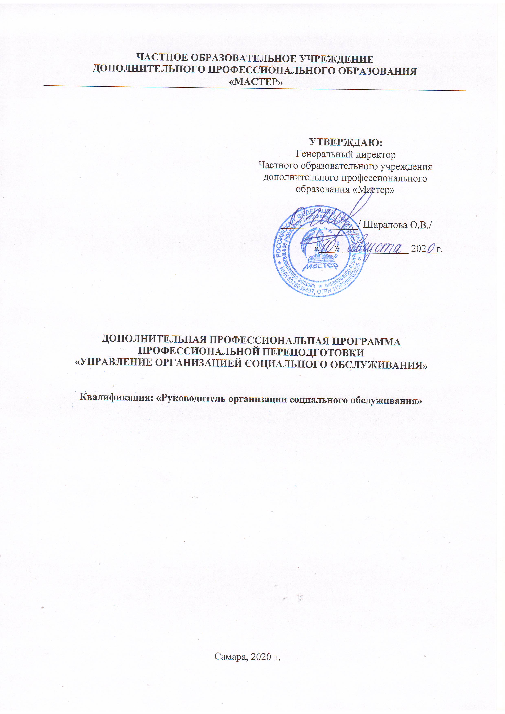

Учебный модульный план дополнительной профессиональной программы профессиональной переподготовки
«Управление организацией социального обслуживания»

Наименование модулей | Всего  час | В том числе, час |  |  |  | Форма  контроля
 |  | Лекции | Практичес-  кие занятия | Самостоя-тельная  работа | On-line  консуль-тирование
Модуль 1. Нормативно-правовое регулирование в сфере социального обслуживания населения. | 30 | 4 | 4 | 20 | 2 | Зачёт
Модуль 2. Профессионально-этические основы социальной работы. | 20 | 4 | 4 | 10 | 2 | Зачёт
Модуль 3. Интеллектуально-информационная поддержка выработки и принятия управленческого решения. | 40 | 4 | 4 | 28 | 4 | Зачёт
Модуль 4. Менеджмент организации социального обслуживания. | 60 | 8 | 8 | 40 | 4 | Зачёт
Модуль 5. Социальное предпринимательство и управление рисками. | 30 | 4 | 4 | 20 | 2 | Зачёт
Модуль 6. Бюджетирование. | 30 | 4 | 4 | 20 | 2 | Зачёт
Модуль 7. Бухгалтерский учет. | 30 | 4 | 4 | 20 | 2 | Зачёт
Модуль 8. Налоги и налогообложение. | 30 | 4 | 4 | 20 | 2 | Зачёт
Модуль 9. Аудит. | 30 | 4 | 4 | 20 | 2 | Зачёт
Модуль 10. Современные технологии организации социального обслуживания населения. | 60 | 8 | 8 | 40 | 4 | Зачёт
Модуль 11. Социальная поддержка отдельных категорий граждан. | 30 | 4 | 4 | 20 | 2 | Зачёт
Модуль 12. Психология управления. | 30 | 4 | 4 | 20 | 2 | Зачёт
Модуль 13. Основы интегрированных коммуникаций. | 60 | 8 | 8 | 40 | 4 | Зачёт
Модуль 14. Документоведение и делопроизводство в сфере социального обслуживания населения. | 30 | 4 | 4 | 20 | 2 | Зачёт
Модуль 15. ИКТ компетентность руководителя организации социального обслуживания. | 30 | 4 | 4 | 20 | 2 | Зачёт
Итоговая аттестация.  Выполнение и защита выпускной квалификационной работы. | 50 |  |  | 38 | 12 | Защита ВКР
Итого | 590 | 72 | 72 | 396 | 50

